1. Ga naar de website door op de knop ‘google docs’ te drukken.
2. Log je in met het mailadres: ……. Wachtwoord: …….
3. Open een leeg bestand.
4. Wijzig de titel van het bestand: Je naam chez le médecin
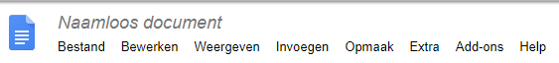
5. Ga naar ‘extra’ --> ‘spraakgestuurd typen…’ --> Verander de instelling naar ‘français’.
6. Druk op de Windows toets en op het rechtse pijltje.

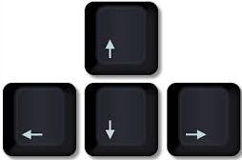
+
7. Verzet je microfoon door er op te klikken en door het te verslepen.
8. Klik op het microfoontje wanneer je iets wil inspreken.
9. Bekijk het fragment eerst helemaal.
10. Bekijk het een tweede keer. Zet het filmpje na iedere tekstballon op pauze en spreek in Google docs in wat de persoon zou kunnen zeggen.
11. Controleer je ingesproken zinnen.

Vosjes: Bekijk het fragment en vul de tekstballonnen in met behulp van ‘google docs’ door de zinnen uit te spreken. Er zijn voorbeeldzinnen gegeven, plaats ze in een correcte volgorde.
Wolven: Bekijk het fragment en vul de tekstballonnen in met behulp van ‘google docs’ door de zinnen uit te spreken. Je kan gebruik maken van de losse woorden die worden gegeven.
Panda’s: : Bekijk het fragment en vul de tekstballonnen in met behulp van ‘google docs’ door de zinnen uit te spreken.

